Nebezpečí online her

Tento pracovní list navazuje na video o nebezpečí závislosti na online hrách. Prostřednictvím několika úkolů se žáci zamyslí nad příznaky závislosti na počítačových hrách a také nad klady a zápory hraní počítačových her. Pracovní list je vhodný pro 4.–5. třídu.

- Nebezpečí online her
__________________________________________________

- V krátkém videu jste se dozvěděli, jaké jsou příznaky toho, že je člověk závislý na počítačových hrách. Podívejte se na obrázek a tyto příznaky popište. V obrázku zakroužkujte to, co svědčí o závislosti.
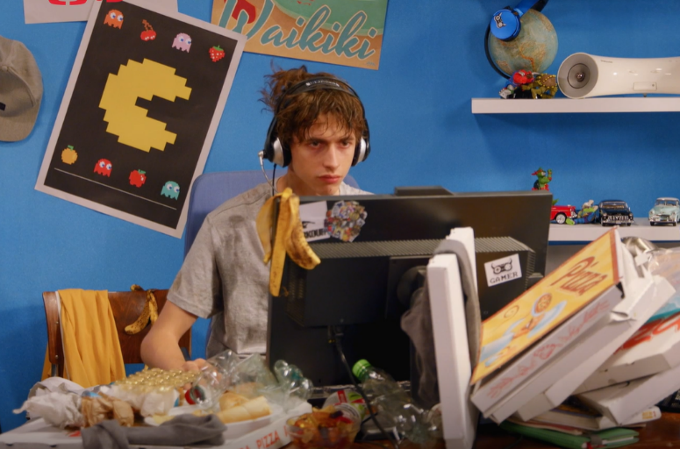https://earth.google.com/web/@0,-1.7989,0a,22251752.77375655d,35y,0h,0t,0r

…………………………………………………………………………………………………………………………………………………………………………………………………………………………………………………………………………………………………………………………………………………………………………………………………………………………………………………………………………………………………………………………………………………………………………………………………………………………………………………………………………………………………………………………………………………………………………………………………………………………………………………………………………………………………………………………………………………………………………………………………………………………………………………………………………………………………………………………………………………………………………………………
- Podívejte se na očíslované obrázky různých her. Která z těchto her by vás zaujala a proč? Zapište.
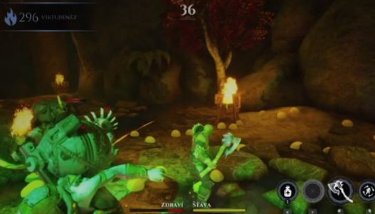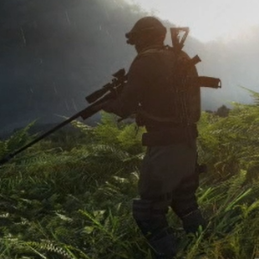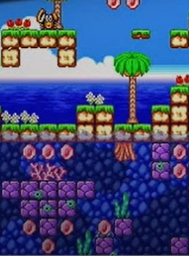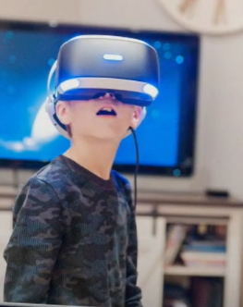
4.
3.
1.
2.

……………………………………………………………………………………………………………………………………………………………………………………………………………………………………………………………………………………………………………………………………………………………………………………………………………………………………………………………………………………………………………………………………………………………………………………………
- Co byste Oskarovi řekli, abyste mu pomohli přestat hrát? Zapište do bubliny.

- Zamyslete se a zapište klady a zápory hraní počítačových her. Do plusového sloupce zapište například to, co je na hrách zajímavého a s čím nám hraní her může pomoci. Do minusového sloupce zapište například to, v čem nám hraní her může uškodit.

………………………………………………………………………………………………………………………………………………………………………………………………………………………………………………………………………………………………………………………………………………………………………………………………………………………………………………………………………………………………………………………………………………………………………………………………………………………………………………………………………………………………………………………………………………………………………………………………………………………………………………………………………………………………………………………………………………
- Nakreslete piktogram = obrázkové sdělení o tom, že hraní her vyžaduje opatrnost.

Co jsem se touto aktivitou naučil(a):
………………………………………………………………………………………………………………………………………………………………………………………………………………………………………………………………………………………………………………………………………………………………………
Autor: Mgr. Veronika Svobodová
Toto dílo je licencováno pod licencí Creative Commons [CC BY-NC 4.0]. Licenční podmínky navštivte na adrese [https://creativecommons.org/choose/?lang=cs].

